МИНИСТЕРСТВО НАУКИ И ВЫСШЕГО ОБРАЗОВАНИЯ РОССИЙСКОЙ ФЕДЕРАЦИИ

ПЕНЗЕНСКИЙ ГОСУДАРСТВЕННЫЙ УНИВЕРСИТЕТ

Кафедра «Информационное обеспечение управления производства»

ОТЧЕТ

по практической работе № 3

«Назначение ресурсов и затрат проекта»

по дисциплине «Основы проектной деятельности»

Выполнили: ст. гр. 22ВВВ3

В.М. Корнилов

А.В. Самофалова

Д.А. Горбунов

Принял: ст. преподаватель

М.А. Катышева

2024

**Практическая работа № 3**

**«Назначение ресурсов и затрат проекта»**

**Цель работы** **–** закрепить полученный на лекционных занятиях необходимый минимум теоретических знаний особенностей планирования проекта и отработать практические навыки в назначении ресурсов и затрат проекта, работе с календарями задач и ресурсными рисками.

**Порядок выполнения работы**

В практической работе было выполнено следующее:

1.



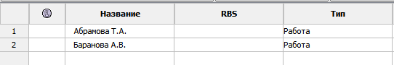

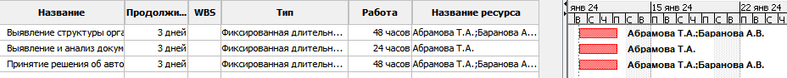



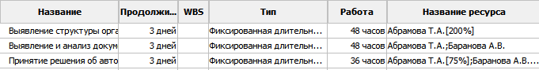

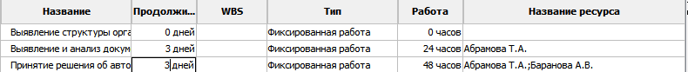



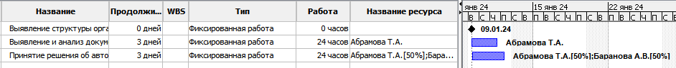



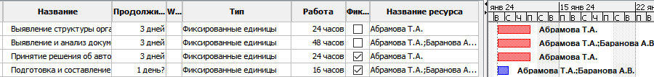

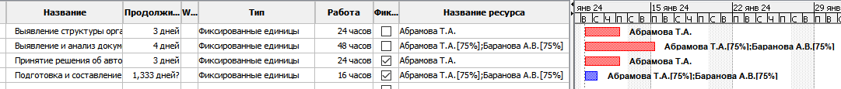

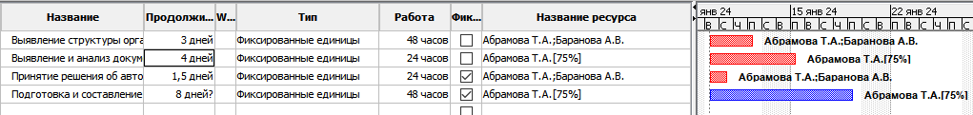

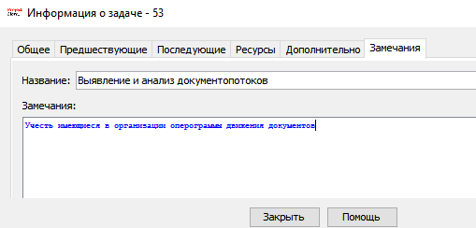

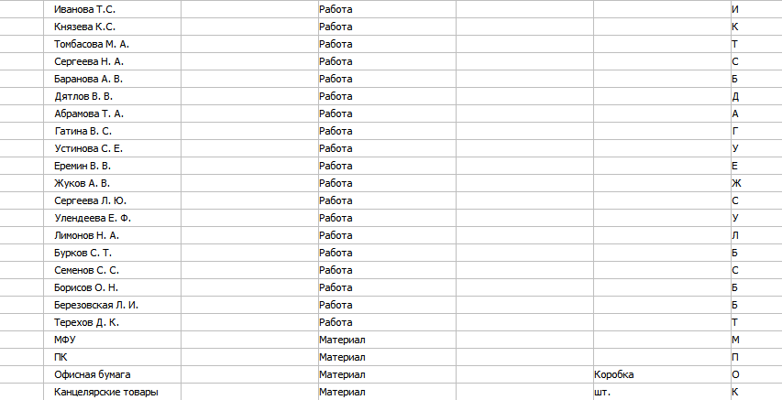

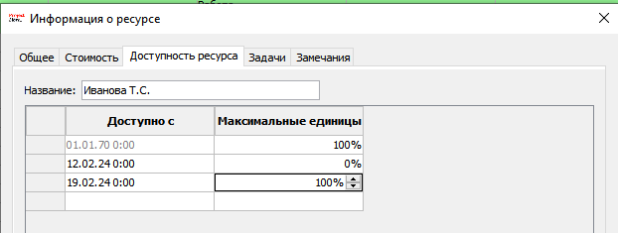

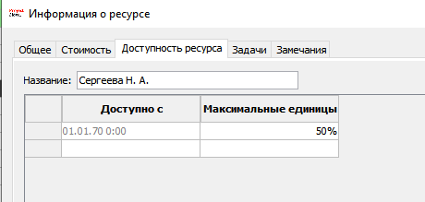

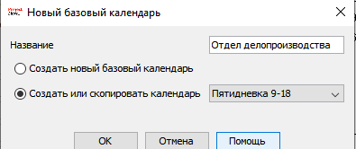

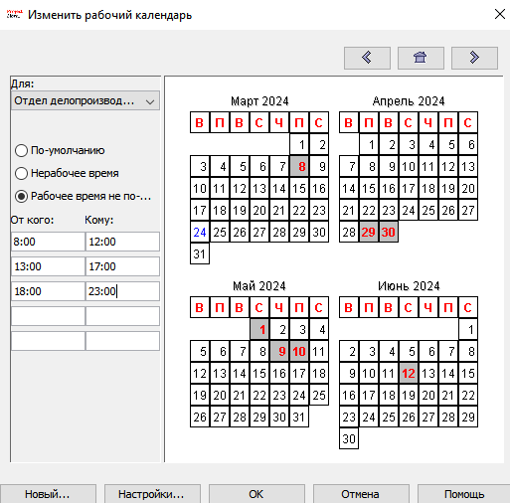

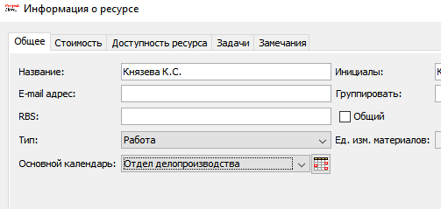

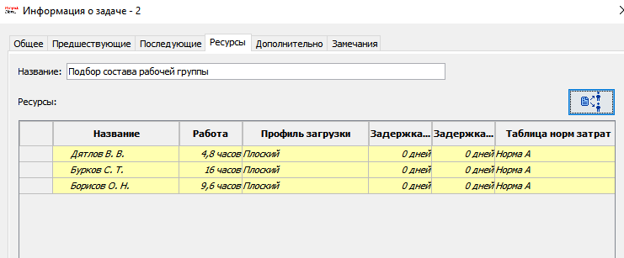

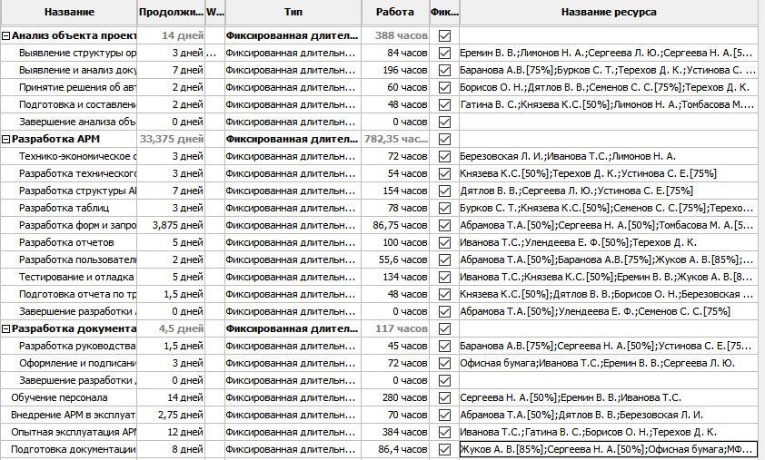





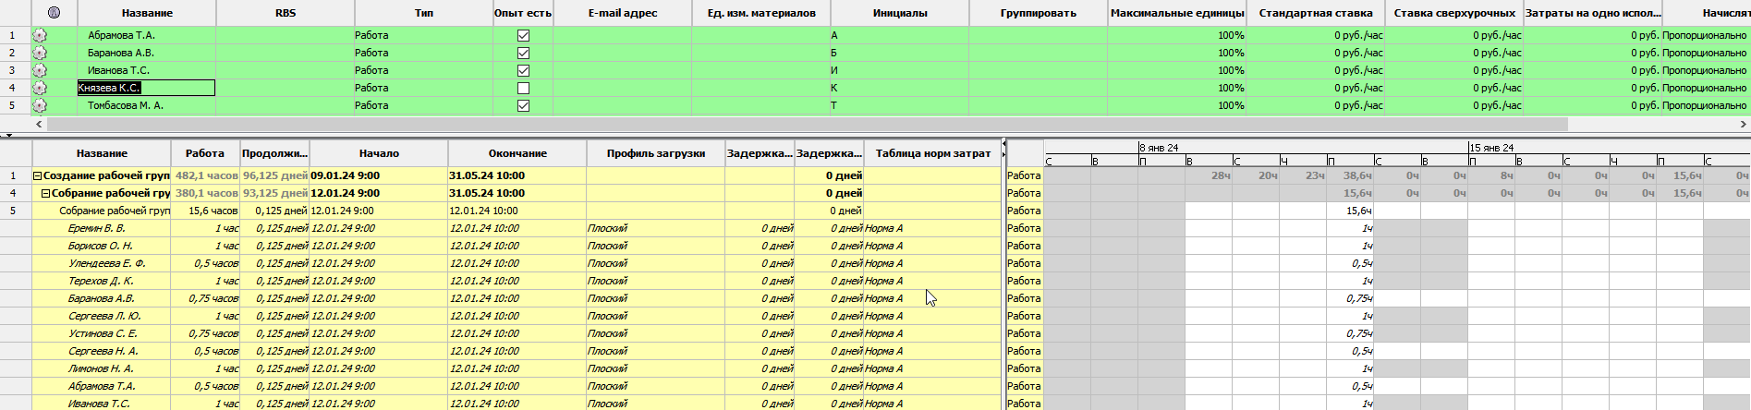

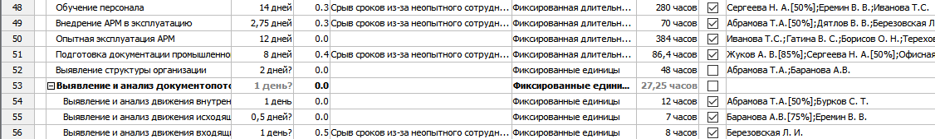









**Вывод**: в результате выполнения практической работы № 3 создан проект в программе ProjectLibre под названием «Разработка АРМ секретаря», дата начала которого 09.01.24. Составлен план работ проекта. В нём была указана 51 задача, а также длительности задач. В проекте используется тип связи «Окончание-Начало», тип ограничения – «Фиксированное начало». После этого на основе задач, добавленных в календарь, была получена диаграмма Ганта.